**НПУ імені М.П.Драгоманова**

**Факультет інформатики**

**Кафедра комп’ютерної інженерії та освітніх вимірювань**

**ЛАБОРАТОРНА РОБОТА № 1**

**з курсу**

**«Методика навчання комп’ютерних дисциплін»**

**ТЕМА:**

**«Інформатика, як наука і навчальний предмет у ВНЗ»**

Студент: Логвиненко В.В.

Група: 11 КНм

Факультет інформатики

Викладач: Твердохліб І.А.

1. Розробити мапу знань, що стосується інформатики, як науки та навчального предмету у ВНЗ.

Карту було створено за допомогою додатку **Mind42**.

**Mind42** - програмний додаток, який підтримує створення мапи думок. Це спеціалізований інструмент для швидкого створення, управління і редагування структури даних, необхідних для мап розуму. Mind42 створений для створення, організації і вдосконалення ідей в графічному вигляді.

Використана література для створення мапи знань:

* Основи інформатики для ВНЗ <https://vzvo.gov.ua/navchalni-prohramy/95-computer-basics-for-universities>
* Видатні вчені інформатики <https://sites.google.com/site/vcitelinformatuku/vidatni-vceni-informatiki>
* Історія інформатики як науки <https://stud.com.ua/43284/informatika/istoriya_informatiki_nauki>

**Посилання на створену мапу**: <https://mind42.com/mindmap/1ac01b1b-597e-4303-842a-6a3c8fed563f?rel=pmb>

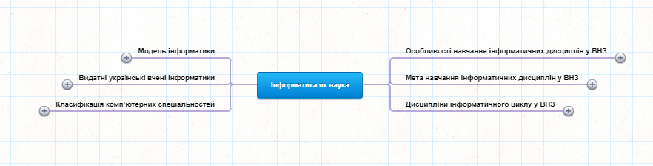

Рисунок 1. Мапа у згорнутому вигляді

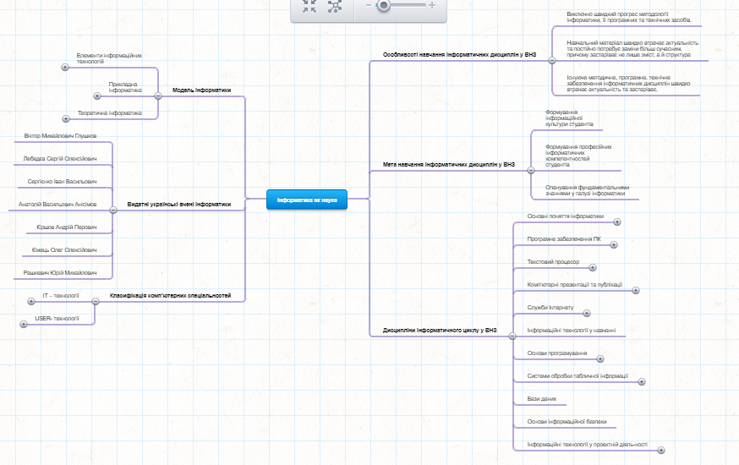

Рисунок 2. Другий рівень вкладення мапи

1. Ознайомитися зі змістом статей Рамського Ю.С. та створити короткий конспект, присвячених поняттю інформаційної культури фахівця.

Формування інформаційної культури здійснюється в процесі навчання всіх навчальних предметів, **проте** особлива роль належить предметам інформатичного циклу, переглянути предмети які входять в цей цикл можна в створеній карті <https://mind42.com/mindmap/1ac01b1b-597e-4303-842a-6a3c8fed563f?rel=pmb>

Компоненти інформаційної культури фахівця:

* **Інтелектуальний** (інформаційно-інтелектуальний) потенціал – це

певна система інтелектуальних здатностей до будь-яких форм пізнання,

діяльності, творчості; є складовою інтелектуальної готовності до активної

інформаційної діяльності; можна характеризувати наявністю певних умінь розв'язувати інтелектуальні задачі;

* **Інформаційний світогляд** – це певна система поглядів на інформаційну сферу суспільства, її формування та механізми функціювання, особистісні переконання, ідеали, загальноприйняті положення, які зумовлюють духовно практичне ставлення людини до інформаційного світу, її спосіб сприйняття, осмислення, оцінювання довкілля і самої себе як конкретного суб'єкта пізнання і практики; інформаційний світогляд можна характеризувати сукупністю уявлень, переконань, знань та умінь.
* **Інформаційні потреби** є вираженням активного, творчого характеру відношення особи до інформаційно-комунікаційних процесів, поповнення знань, інформаційного середовища. Потреби викликають активність людини і направляють її на оволодіння певними інформаційними цінностями, виступаючи, тим самим, як програми життєдіяльності.
* **Інформаційно-ціннісні орієнтації** (перетинається з аксіологічним аспектом інформаційного світогляду) – це орієнтації на те в інформаційній сфері, чому людина вірить; цінності вказують на значення певних явищ в інформаційній сфері, які оцінюються в плані добра і зла, істини і брехні, краси і потворності, допустимого і забороненого, справедливого і несправедливого і т.п.

**Висновки**

Під час виконання лабораторної роботи було використано програму **Mind42** для створення мапи думок, ці навички знадобляться в подальшому для планування певних дій та кроків для виконання тих чи інших задач.

Також були прочитані статті Рамського Ю.С. в яких докладно описані всі аспекти поняття інформаційної культури фахівця, завдяки чому з'явилося певне розуміння даної теми.